**a) Se han reconocido los diferentes sistemas ERP-CRM que existen en el mercado.**

En el mercado podemos encontrar diferentes sistemas de ERP-CRM y la elección de unos u otros dependerá de las aplicaciones que ofrezca así como del tipo de empresa y clientes para el que vayamos a usarlo.

A continuación, se listan algunos ejemplos de este tipo de sistemas:

* SAP: es uno de los más usados en el ámbito empresarial tanto para grandes como para medianas empresas. Ofrece soluciones con las que agilizar el procesamiento de datos y el flujo de información entre departamentos y organizaciones. Sin embargo, su interfaz no es demasiado intuitiva ni tampoco moderna.

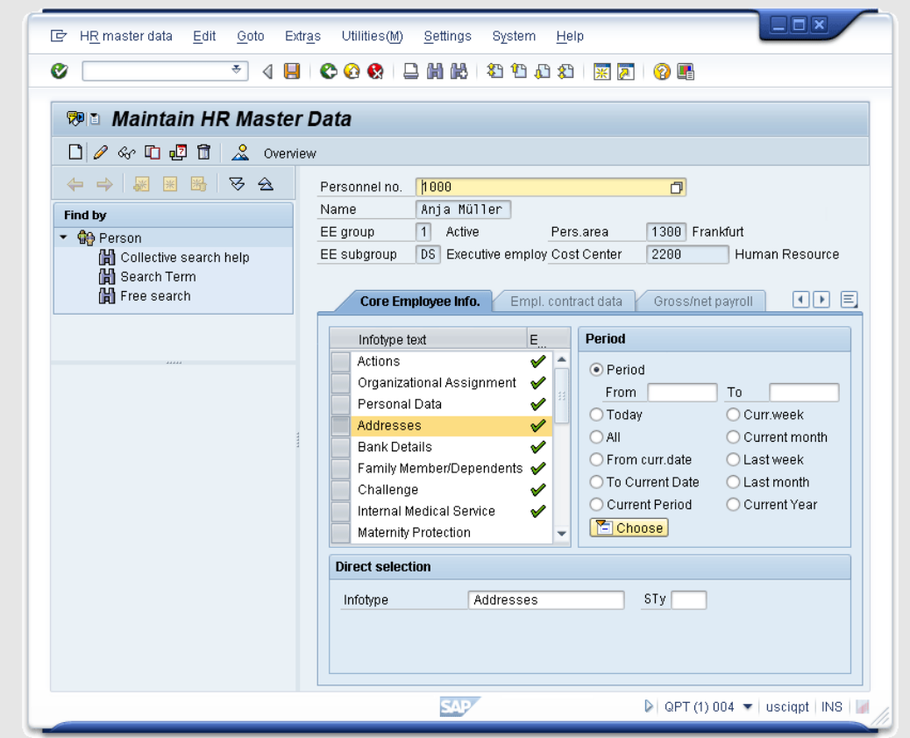

* Odoo: es otro de los más usados y permite la compatibilidad con otros softwares en una sola plataforma que es accesible desde cualquier dispositivo. Esta interfaz si es mucho más visual e intuitiva.

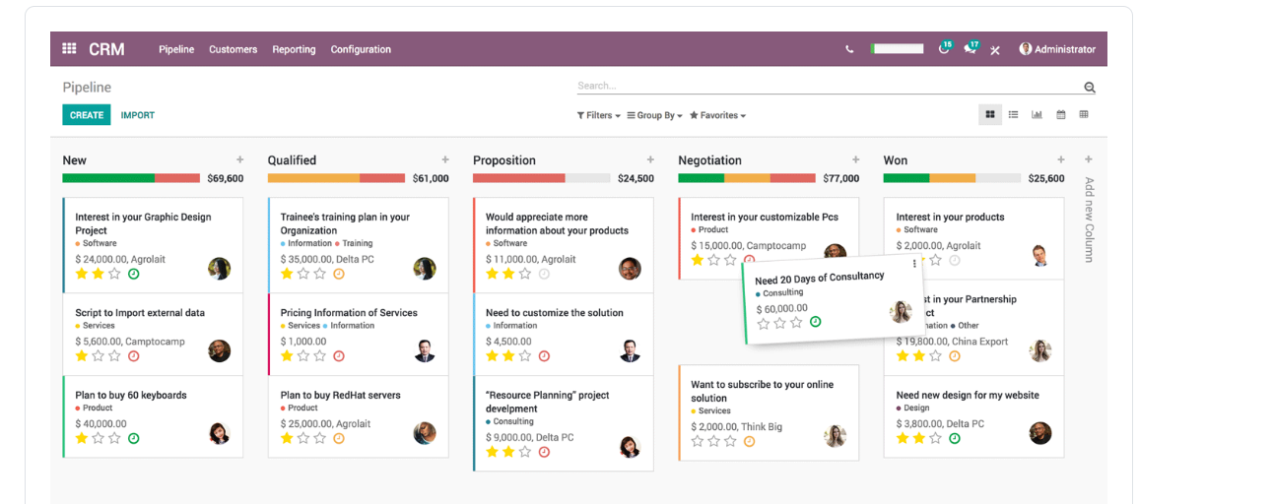

* Jira: no es un CRM en si mismo pero permite la gestión de proyectos y el seguimiento de problemas. Además, con Atlas permite transfórmalo en un CRM y administrar así datos de clientes.

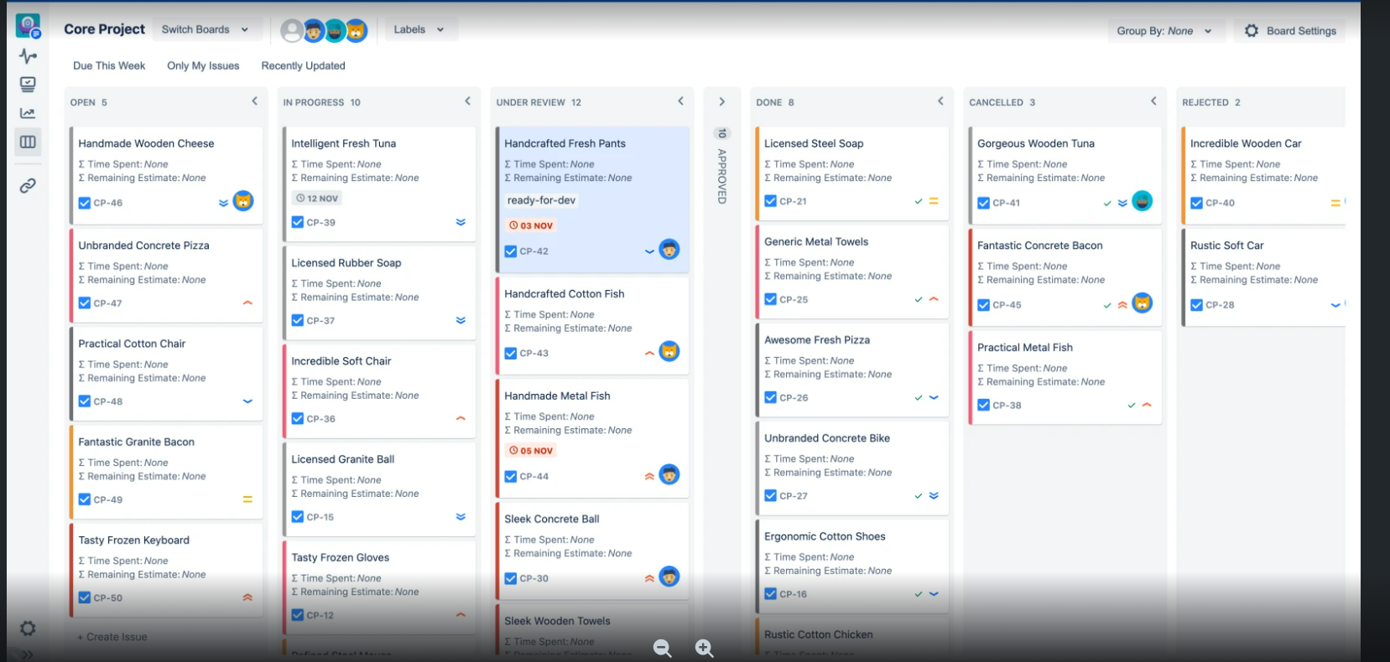

* HubSpot: Sirve para rastrear las relaciones con los clientes y facilitar los procesos de marketing, ventas y servicio.

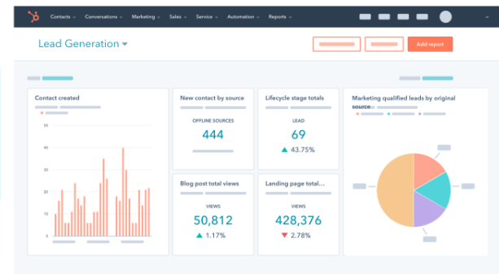

* Salesforce: Reúne los datos de los clientes, además de ventas, servicios, marketing, comercio, TI y análisis en una sola ubicación para un acceso rápido. Esta información se puede compartir para una colaboración más sencilla.

